LAPORAN KERJA PRAKTIK

ANALISIS PERSEDIAAN BAHAN BAKU MENGGUNAKAN METODE MATERIAL REQUIREMENT PADA HOME INDUSTRY SANDAL SPON

Disusun Oleh:

SILVIA OKTAVIANA EFENDI (2021810037)

PROGRAM STUDI TEKNIK LOGISTIK UNIVERSITAS INTERNASIONAL SEMEN INDONESIA
GRESIK 2021

LAPORAN KERJA PRAKTIK

ANALISIS PERSEDIAAN BAHAN BAKU MENGGUNAKAN METODE MATERIAL REQUIREMENT PADA HOME INDUSTRY SANDAL SPON

Disusun Oleh:

SILVIA OKTAVIANA EFENDI (2021810037)

PROGRAM STUDI TEKNIK LOGISTIK UNIVERSITAS INTERNASIONAL SEMEN INDONESIA
GRESIK 2021

KATA PENGANTAR
Puji syukur penulis panjatkan kehadirat Allah SWT. Yang telah melimpahkan rahmat dan hidayah-NYA kepada penulis, sehingga penulisan dapat menyelesaikan Laporan Kerja Praktik yang berjudul “Analisis Persediaan Bahan Baku Menggunakan Metode Material Requirement Planning Pada Home Industry Sandal Spon”. Ucapan syukur bagi penulis atas segala bantuan dan kekuatan yang diberikan-Nya. Shalawat serta salam semoga tercurahkan kepada Baginda Nabi Muhammad SAW.
Penulis menyadari sepenuhnya bahwa tidak ada yang sempurna di dunia ini, begitupun dengan pengetahuan, kemampuan, dan waktu yang penulis miliki sehingga Laporan Kerja Praktik ini masih jauh dari kesempurnaan. Oleh sebab itu penulis berharap bagi semua pihak untuk memberikan kritik dan saran yang sifatnya membangun untuk menyempurnakan skripsi dimasa yang akan datang.
Secara pribadi penulis ingin menyampaikan ucapan terima kasih kepada dosen pembimbing Ibu Sekarsari Utami Wijaya, S.Stat., M.Si. yang telah bekerja keras membimbing penulis dari awal hingga akhir penulisan skripsi ini. Penulis juga ingin menyampaikan ucapan terima kasih yang sebenar-benarnya atas bantuan, bimbingan, dan saran dari semua pihak yang turut serta mambantu penulis dalam menyelesaikan Laporan Kerja Praktik ini.
Akhir kata, semoga Allah SWT mencatat segala perbuatan bapak/ibu/saudara(i) sebagai amal yang baik dan memberikan balasan yang lebih besar di kemudian hari. Amin.

Mojokerto. 6 Februari 2022

Penulis

LEMBAR PENGESAHAN LAPORAN KERJA PRAKTIK HOME INDUSTRY SANDAL SPON

Departemen Logistik
(Periode : 23 Agustus 2021 s.d 30 September 2021)

Disusun Oleh :

SILVIA OKTAVIANA EFENDI | (2021810037)

Mengetahui,  Kepala Program Studi Teknik Logistik | Menyetujui,  Dosen Pembimbing Kerja Praktik
Maulin Masyito Putri, S.T., M.T  NIP. 9217250 | Sekarsari Utami Wijaya, S.Stat., M.Si.  NIP. 9018273

Mojokerto, 6 Februari 2022

HOME INDUSTRY SANDAL SPON

Menyetujui, Pembimbing Lapangan

Mashudi Prasetiyo

DAFTAR ISI

Halaman Judul i
Halaman Pengesahan ii
Kata Pengantar iii
Daftar isi iv
Daftar Gambar vi
Daftar Tabel vii
BAB I PENDAHULUAN 1
  - Latar Belakang 1
  - Tujuan penelitian 2
  - Manfaat Penelitian 3
    - Manfaat Teoritis 3
    - Manfaat Praktis 3
    - Metodologi Pengumpulan Data 3
  - Waktu dan Tempat Pelaksanaan Magang 4
BAB II PROFIL HOME INDUTRY SANDAL SPON UD. HELLO SILVI 5
  - Sejarah Berdirinya Home Industry Sandal Spon 5
  - Lokasi Berdirinya Home Industry Sandal Spon 5
  - Visi dan Misi 6
  - Struktur Organisasi 6
  - Produk Yang di Produksi 6
BAB III TINJAUAN PUSTAKA 7
  - Persediaan 7
    - Jenis – Jenis Persediaan 7
    - Fungsi Persediaan 8
  - Pengadaan 8
  - Pengendalian Persediaan Bahan Baku 9
  - Biaya Bahan Baku 9
  - Metode Material Requirement Planning (MRP) 9
BAB IV METODE PENELITIAN 11
  - Tugas Khusus 11
    - Tujuan Penelitian 12
    - Flowchart Persediaan Bahan Baku 12
  - Pengolahan Data 12
    - Data Penjualan 12
    - Data Bill Of Material (BOM) 13
    - Peramalan Penjualan 13
    - Peramalan Kebutuhan Bahan Baku 15
    - Biaya Pesan dan Biaya Simpan 16
  - Material Requirement Planning (MRP) 17
    - Perhitungan MRP Teknik EOQ 17
    - Perhitungan MRP Teknik POQ 18
    - Biaya Total Bahan Baku 20
BAB V KESIMPULAN 21
  - Kesimpulan 21
  - Saran 21
DAFTAR PUSTAKA 22
LAMPIRAN 23
Lampiran 1 23
Lampiran 2 24
Lampiran 3 25

DAFTAR GAMBAR
Gambar 2.1 Struktur Organisasi 6
Gambar 4.1 Flowchart Persediaan Bahan Baku 12
Gambar 4.2 Data Penjualan Sandal Spon Merk Kitty 13

DAFTAR TABEL
Tabel 1. Data Penjualan Sandal Spon Merk Kitty 11
Tabel 2. Data Bill Of Material (BOM) 13
Table 3. Perhitungan Moving Average (VA) 14
Tabel 4. Perhitungan Weighted Moving Average (WMA) 15
Tabel 5. Peramalam Kebutuhan Baku 15
Tabel 6. Biaya Pesan Bahan Baku 16
Tabel 7. Biaya Simpan Bahan Baku 17
Tabel 8. Biaya Bahan Baku (Rp) 20

BAB I
PENDAHULUAN

Latar Belakang

Dalam waktu ke waktu perkembangan dunia usaha khususnya pada bidang industri semakin bertambah pesat. Hal ini terjadi karena banyaknya badan usaha yang berdiri baik dalam skala makro maupun mikro. Persaingan pun terjadi untuk mengetahui dan mengukur layak dan tidaknya suatu bisnis atau usaha untuk dijalankan. Pangsa pasar, kualitas produk, proses distribusi dan masih banyak lagi persaingan yang terus terjadi. Sangatlah tidak mudah untuk dapat meningkatkan nilai bisnis dan terus mempertahankan bisnis agar berjalan dengan sesuai harapan. Banyak upaya dilakukan untuk dapat bersaing dengan harapan usaha dapat terus berkembang secara berkesinambungan dan terus memperoleh keuntungan sebesar-besarnya. Khususnya bagi industri agar menjadi perhatian konsumen adalah dengan menciptakan kualitas produk dengan harga jual yang sangat terjangkau.
Kemajuan teknologi saat ini mendorong manusia dalam melakukan kegiatan yang lebih cepat dan mudah. Sehingga hubungan antar manusia dapat berlangsung tanpa adanya hambatan terutama jarak. Adanya revolusi Teknologi Informasi (TI) juga merubah cara orang dalam menjalankan bisnisnya. Teknologi yang semakin maju juga memberikan efek pada dunia pemasaran. Hal ini bermula pada tren pemasaran konvensional (offline) menjadi pemasaran digital (online). Strategi digital marketing ini dianggap lebih prospektif karena para konsumen dapat dengan mudah berinteraksi dan memperoleh informasi mengenai produk melalui internet. Aplikasi e-marketing sangat tepat jika digunakan dalam dunia pemasaran karena aplikasi ini dapat menjaring konsumen lebih banyak. Penyebaran informasi pun menjadi lebih maksimal dalam pemasaran barang yang ditawarkan, juga konsumen dengan lebih mudah mendapatkan informasi yang dibutuhkan. Namun, masih banyak para pelaku bisnis yang terkendala dengan minimnya pengetahuan digital marketing dan electronic commerce. Sehingga perlu adanya pelatihan untuk dapat memanfaatkan teknologi (internet) sebagai media dalam menjalankan bisnis.
Berbagai macam faktor yang mempengaruhi penentuan harga pokok produksi, diantaranya adalah biaya produksi dan laba. Biaya produksi merupakan biaya-biaya yang terjadi dalam pengolahan bahan baku sehingga menjadi produk jadi yang siap untuk dipasarkan. Oleh karena itu, Penentuan harga pokok produksi menjadi masalah penting bagi setiap perusahaan karena jika adanya kesalahan yang timbul dalam

penentuan harga pokok produksi dapat menyebabkan perusahaan mengalami kegagaln dalam mencapai tujuan. Dalam perhitungan harga pokok produksi, biaya bahan baku, dan biaya tenaga kerja harus menempati proporsi yang paling besar. Apabila dalam perhitungan mengalami kendala maka akan berpengaruh dalam menentukan harga jual. Menurut Emy dan Monika (2019), Biaya yang terjadi pada periode akuntansi di antaranya terdapat biaya langsung yang berhubungan dengan proses produksi yang disebut dengan biaya produksi atau harga pokok produksi. Biaya produksi digolongkan menjadi 2 kelompok yaitu biaya produksi langsung dan biaya produksi tidak langsung. biaya produksi langsung terdiri dari biaya bahan baku dan biaya tenaga kerja langsung, sedangkan biaya produksi tidak langsung terdiri dari BOP (Biaya
Overhead Pabrik).
Seperti halnya di Dusun Karang Bangkal RT.02 RW.04 Desa Karangrejo Kecamatan Gempol Kabupaten Pasuruan, para pengusaha sandal spon masih belum mencapai ke pasar global. Biasanya industri yang telah di dirikan harus mempunyai strategi ataupun metode yang tepat agar produk yang dihasilkan tetap bisa bersaing dan hendak bertujuan untuk mendapatkan laba atau keuntungan.
Berdasarkan latar belakang yang telah dijabarkan, hal tersebut yang menjadi dasar ketertarikan peneliti dalam mengambil judul penelitian tentang “Analisis Persediaan Bahan Baku Menggunakan Metode Material Requirement Planning Pada Home Industry Sandal Spon”.

Tujuan penelitian

Berdasarkan latar belakang penelitian diatas, maka tujuan yang ingin dicapai dalam penelitian ini adalah:
    - Untuk mengidentifikasi, manganalisis dan memecahkan beberapa permasalahan yang berkaitan dengan proses persediaan bahan baku pada Home Industry Sandal Spon.
    - Menganalisis proses pengadaan dan pengendalian persediaan menggunakan analisis Material Requirement Planning (MRP).

Manfaat Penelitian:

Manfaat Teoritis

Penelitian ini diharapkan dapat berguna kepada pihak-pihak lain serta sebagai bahan pertimbangan dalam menghadapi dan memahami masalah dalam Usaha Mikro Kecil Menengah (UMKM).

Manfaat Praktis

      - Manfaat penelitian bagi mahasiswa adalah:
Diharapkan hasil penelitian ini dapat menambah pengalaman dengan menerapkan teori yang selama ini didapat diperkuliahan dengan melihat proses secara langsung pada home industri sandal spons. Serta sebagai bekal untuk mempraktekkan ilmu dan memberikan pengalaman dalam dunia kerja yang akan dihadapai nanti.
      - Manfaat penelitian bagi UMKM adalah:
Diharapkan penelitian ini dapat memberikan kontribusi kepada Usaha Mikro Kecil dan Menengah di Desa Karang Rejo - Pasuruan sebagai bahan informasi dalam pengambilan keputusan tentang bagaimana memahami proses bisnis.
      - Manfaat penelitian bagi pembaca adalah:
Penelitian ini diharapkan dapat dipakai sebagai bahan acuan untuk penelitian lebih lanjut dalam masalah yang sama, sehingga dapat melakukan penelitian yang lebih baik.

Metodologi Pengumpulan Data

Dalam menyusun laporan kerja praktik ini ada beberapa teknik yang saya lakukan dalam memperoleh dan mengumpulkan data, yaitu:
      - Observasi merupakan suatu metode dalam memperoleh data dengan mengadakan pengamatan langsung terhadap keadaan yang sebenarnya dalam lingkungan tempat kerja praktik.
      - Interview merupakan suatu metode yang digunakan dalam mendapatkan data dengan cara mengajukan pertanyaan secara langsung kepada pelaku pemilik usaha.
      - Dokumentasi merupakan suatu metode digunakan untuk memperoleh data dengan cara mendokumentasikan dengan cara melihat, memotret secara langsung terhadap keadaan yang sebenarnya dalam lapangan.
      - Studi pustaka merupakan metode pengumpulan dan pengolah data melalui telaah atau studi dari berbagai laporan penelitian, diagram alir

(flowchart), jurnal penelitian, serta buku dan literatur lain yang relevan.

Waktu dan Tempat Pelaksanaan Magang

Lokasi : Dusun Karangbangkal RT.02 RW.04 Desa Karangrejo Kecamatan Gempol Kabupaten Pasuruan
Waktu : 23 Agustus 2021 s.d 30 September 2021

BAB II
PROFIL HOME INDUSTRY SANDAL SPON UD. HELLO SILVI

  - Sejarah Berdirinya Home Industry Sandal Spon

Tahun 2007 : merupakan awal mula berdirinya home industry Hello Silvi. Seiring dengan berkembangnya zaman home industry ini semakin berkembang hingga sampai saat ini. Berikut penjelasan singkat berkembangnya home industry sandal spon UD. Hello Silvi:
Tahun 2007 – 2010 : UD. Hello Silvi masih merintis industrinya dengan mencari pelanggan atau pemasok yang nantinya akan bekerjasama. Dengan jumlah karyawan yang sangat minim yaitu dua sampai tiga orang UD. Hello Silvi menjual produknya di pasaran.
Tahun 2010 – 2013 : Home industry sandal spon memulai perkembangannya dengan bekerjasama dengan pemasok dari Kota Malang.
Tahun 2013 – 2015 : Pemasok yang semakin bertambah membuat home industry ini mencari karyawan tambahan karena permintaan pelanggan yang semakin meningkat dan produksi sandal spon lebih banyak.
Tahun 2016 – sekarang : UMKM ini di akui dengan nama UD. Hello Silvi dengan berbagai macam model sandal yang di produksi dan pemasok yang hampir dari setiap daerah membuat home industry ini berjalan dengan jumlah karyawan yang bertambah.

  - Lokasi Berdirinya Home Industry Sandal Spon

Lokasi home industry UD. Hello Silvi terletak di Dusun Karang Bangkal RT.02 RW.04 Desa Karangrejo Kecamatan Gempol Kabupaten Pasuruan. Letaknya yang strategis membuat home industry ini sering dijumpai oleh semua orang. Keuntungan dari lokasi home industry ini adalah mudahnya trasportasi bagi tenaga kerja maupun kedatangan barang/raw material. Pengiriman kesuluruh daerah pun menjadi sangat efektif jika ditempuh dengan jenis kendaraan apapun. Kekurangan dari lokasi home industry ini karena letaknya di tengah-tengah pemukiman masyarakat sehingga akan sulit bila akan dilakukan perluasan lahan.

Visi dan Misi

Adapun visi dan misi dari berdirinya home industry sandal spon UD. Hello Silvi adalah:
    - Visi
Menjadi salah satu produsen sandal spon dengan kualitas terbaik baik dan berkembang hingga skala internasional.
    - Misi
Menyediakan berbagai macam model, warna dan bentuk dengan harga yang terjangkau

Struktur Organisasi

Gambar 2.1 Struktur Organisasi

Produk

UD. Hello Silvi ini mengembangkan produknya dengan cara membuat produk alas kaki seperti sepatu dan sandal spon dengan berbagai macam pilihan model dan warna sesuai dengan permintaan pelanggan. Kemampuan produsen dalam memenuhi kebutuhan pelanggan itu sendiri sangat dipengaruhi oleh tingkat mutu yang diberikan oleh perusahaan kepada pelanggan yang meliputi kualitas produk.

BAB III TINJAUAN PUSTAKA

Persediaan

Persediaan menurut (Assauri, 2004: 169) adalah sebagai bagian dari suatu aset yang meliputi barang-barang milik perusahaan dengan maksud untuk dijual dalam periode usaha yang normal atau persediaan barang yang masih dalam pengerjaan atau proses produksi ataupun persediaan bahan baku yang menunggu penggunaannya dalam proses produksi. Perusahaan bisa memiliki persediaan dalam empat jenis, yaitu: persediaan bahan mentah, persediaan barang setengah jadi, persediaan maintenance, repair, and operating materials (MRO) dan barang jadi.
Bahan mentah adalah bahan yang dibeli namun belum melalui proses produksi. Barang setengah jadi adalah barang yang sudah diproses namun belum selesai. MRO merupakan persediaan yang diperlukan untuk pemeliharaan mesin dan peralatan agar proses dapat terus berjalan. Barang jadi adalah bahan yang sudah selesai diproses dan siap untuk dikirim.

Jenis – Jenis Persediaan

Setiap jenis persediaan dalam pengolahan bahan baku mempunyai karakteristik khusus tersendiri dan cara pengelolaan yang berbeda. Jenis-jenis persediaan bahan baku dapat dibedakan atas :
      - Persediaan bahan mentah (raw materials), yaitu persediaan barang berwujud seperti spon atau alas pembuatan sandal spon dan komponen-komponen lainnya yang digunakan dalam proses produksi. Bahan mentah dapat diperoleh dari sumber-sumber alam atau dibeli dari supplier atau dibuat sendiri oleh home industri untuk digunakan dalam proses produksi selanjutnya.
      - Persediaan komponen-komponen rakitan (purchased parts/components), yaitu persediaan barang yang terdiri dari komponen-komponen yang diperoleh dari perusahaan lain seperti selang hitam dan benang, dimana secara langsung dapat dirakit menjadi suatu produk.
      - Persediaan bahan pembantu atau penolong (supplies), yaitu persediaan barang yang diperlukan dalam proses produksi, tetapi tidak merupakan bagian atau komponen barang jadi seperti botol

kecil untuk tempat lem, amplas untuk menghaluskan permukaan dan masih banyak lagi.
      - Persediaan barang dalam proses (work in process), yaitu persediaan barang yang merupakan keluaran dari tiap-tiap bagian dalam proses produksi atau yang telah diolah menjadi suatu bentuk, tetapi masih perlu diproses lebih lanjut menjadi barang jadi .
      - Persediaan barang jadi (finished good), yaitu persediaan barang yang telah selesai proses atau diolah dalam pabrik dan siap untuk dijual atau dikirim kepada pelanggan.

Fungsi Persediaan

Persediaan memberikan fungsi pada perusahaan dalam menambah fleksibilitas bagi kegiatan operasional. Menurut Haizer & Render (2014), persediaan mempunyai beberapa fungsi dalam menyelaraskan antara investasi persediaan dengan kepuasan konsumen. Hal tersebut diantaranya adalah :
      - Untuk memberikan pilihan barang agar dapat memenuhi permintaan konsumen supaya terhindar dari fluktasi permintaan. Persediaan seperti ini digunakan secara umum pada perusahaan ritel.
      - Untuk memisahkan beberapa tahapan dari proses produksi. Jika persediaan sebuah perusahaan berfluktuatif, maka persediaan tambahan diperlukan untuk memisahkan proses produksi dengan pemasok.
      - Melindungi perusahaan jika terjadi inflasi dan kenaikan harga.
      - Mendapat keuntungan dari pemesanan dengan sistem diskon, karena jika melakukan pembelian dengan jumlah banyak dapat mengurangi biaya pengiriman.

Pengadaan

Menurut Sutedi (2012), pengadaan barang/jasa mencakup penjelasan dari seluruh tahapan atau proses dari awal perencanaan, persiapan, perijinan, penentuan pemenang lelang hingga sampai pada tahap pelaksanaan dan proses administrasi. Hal tersebut tertera pada Peraturan Presiden Nomor 54 Tahun 2010, bahwa pengadaan barang/jasa pemerintah adalah kegiatan untuk memperoleh barang/jasa oleh Kementrian/Lembaga/Satuan kerja Perangkat Daerah/Intitusi lainnya dimana proses mulai perencanaan kebutuhan sampai diselesaikannya seluruh kegiatan untuk memperoleh barang/jasa.

Pengendalian Persediaan Bahan Baku

Bagi setiap perusahaan persediaan menjadi aset yang dikelola dengan baik. Oleh sebab itu persediaan dapat dikendalikan untuk mendukung sebuah proses produksi. Berdasarkan beberapa para ahli pengertian pengendalian persediaan adalah sebagai berikut:
Menurut Heizer dan Render (2014:98), mengatakan semua organisasi memiliki beberapa jenis sistem perencanaan dan sistem pengendalian persediaan, karena pada hakekatnya perencanaan dan pengendalian persediaan perlu diperhatikan. Dari pengertian di atas dapat diartikan bahwa pengendalian persediaan merupakan hal yang perlu diperhatikan dimana untuk menjaga keseimbangan antara besarnya persediaan dengan biaya yang ditimbulkan dari persediaan.

Biaya Bahan Baku

Biaya bahan baku adalah bahan yang merupakan unsur paling poko dalam proses produksi, dan dapat langsung dibebankan kepada harga pokok barang yang diproduksi. Menurut Mulyadi (2010: 275), menjelaskan pengertian bahan baku adalah sebagai berikut: Bahan baku merupakan bahan yang membentuk bagian menyeluruh produk jadi. Bahan baku yang diolah dalam perusahaan manufaktur dapat diperoleh dari pembelian lokal, impor, atau dari pengolahan sendiri. Di dalam memperoleh bahan baku, perusahaan tidak hanya mengeluarkan biaya sejumlah harga beli bahan baku saja, tetapi juga mengeluarkan biaya-biaya pembelian, pergudangan, dan biaya-biaya perolehan lain.

  - Metode Material Requirement Planning (MRP)

Material Requirement Planning (MRP) atau Perencanaan Kebutuhan Material merupakan suatu metode yang dimulai dengan kegiatan peramalan terhadap permintaan produk jadi yang independen, menentukan kebutuhan permintaan terikat untuk kebutuhan terhadap jenis komponen (material, parts, atau ingredients). Haming dan Nurnajamuddin (2011:25) juga menyebutkan beberapa definisi lain dari Material Requirement Planning. MRP merupakan model permintaan terikat yang menggunakan daftar kebutuhan bahan, status persediaan, penerimaan yang diperkirakan, dan jadwal produksi induk, yang dipakai untuk menentukan kebutuhan material yang akan digunakan (Heizer dan Render, 2011:56). Adapun tujuan dari

Material Requirement Planning (MRP) menurut Kumar dan Suresh (2008:120), adalah sebagai berikut :
- Pengurangan persediaan, MRP menentukan berapa banyak komponen yang diperlukan ketika mereka diperlukan untuk memenuhi jadwal produksi induk. Ini membantu dalam pengadaan bahan/komponen ketika diperlukan, dengan demikian menghindari kelebihan persediaan.
- Pengurangan waktu ancang (lead time) dalam manufaktur dan pengiriman. MRP mengidentifikasi jumlah bahan dan komponen, waktu ketika dibutuhkan, ketersediaan, pengadaan dan tindakan yang diperlukan untuk memenuhi deadline pengiriman. MRP membantu untuk menghindari keterlambatan dalam kegiatan produksi dengan menempatkan tanggal jatuh tempo pada pengerjaan pesanan pelanggan.
- Komitmen pengiriman yang realistis, dengan menggunakan MRP, produksi dapat memberikan informasi pemasaran yang tepat waktu mengenai waktu pengiriman kepada pelanggan potensial.
- Peningkatan efisiensi, MRP menyediakan koordinasi yang erat antara pusat berbagai pekerjaan sehingga membantu untuk mencapai aliran bahan yang tak terganggu melalui jalur produksi. Hal ini meningkatkan efisiensi sistem produksi.

BAB IV METODE PENELITIAN

Tugas Khusus

Selama ini UD. Hello Silvi tidak menggunakan metode khusus dalam melaksanakan perencanaan dan penjadwalan produksi. Sampai saat ini perusahaan hanya memproduksi berdasarkan prediksi kebutuhan konsumen tanpa analisis yang tepat. Sehingga sering mendapatkan masalah karena kelebihan dan kekurangan bahan baku. Akibatnya terdapat selisih yang banyak antara jumlah permintaan aktual dengan jumlah produk yang dihasilkan, seperti yang terterah pada tabel dibawah ini.
Tabel 1. Data Penjualan Sandal Spon Merk Kitty
Periode (2021) | Permintaan (kodi) | Produksi (kodi) | Selisih (kodi)
Januari | 50 | 47 | -3
Februari | 100 | 102 | 2
Maret | 98 | 98 | 0
April | 124 | 124 | 0
Mei | 108 | 114 | 6
Juni | 70 | 70 | 0
Juli | 68 | 66 | -2
Agustus | 70 | 70 | 0
September | 50 | 57 | 7
Oktober | 98 | 95 | -3

Keadaan ini mengharuskan perusahaan UD. Hello Silvi untuk memperhitungkan kebutuhan bahan baku yang tepat dan mampu memproduksi sesuai dengan jumlah permintaan konsumen. Salah satu konsep yang dapat digunakan untuk melakukan perencanaan dan pengendalian bahan baku dengan baik adalah dengan menggunakan sistem Matrial Requirement Planning (MRP).

Tujuan Penelitian

Adapun tujuan penelitian dari permasalahan yang terjadi pada UD. Hello Silvi adalah sebagai berikut:
      - Melakukan peramalan (forecasting) untuk memperkirakan kebutuhan bahan baku pembuatan sandal spon di masa yang akan datang.
      - Menganalisis proses pengadaan persediaan bahan baku menggunakan metode MRP.

Flowchart Persediaan Bahan Baku

Berikut ini merupakan Flowchart mengenai tahapan persediaan bahan baku dalam proses pembuatan sandal spon yang dilakukan pada pelaksanaan kerja praktik:
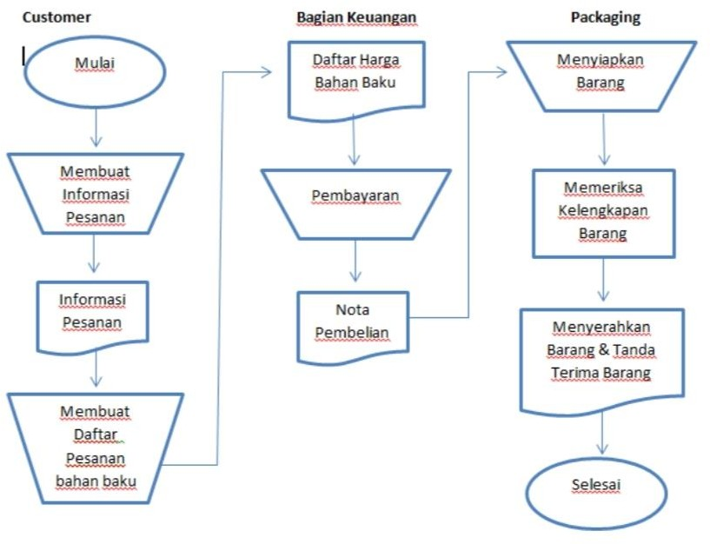
Gambar 4.1 Flowchart Persediaan Bahan Baku

Pengolahan Data
Setelah data didapatkan, selanjutnya dilakukan pengolahan data dengan menggunakan metode-metode berikut ini:

Data Penjualan

Data penjualan sandal spon merk kitty pada Januari 2021 sampai dengan Oktober 2021 tersaji pada tabel berikut ini:

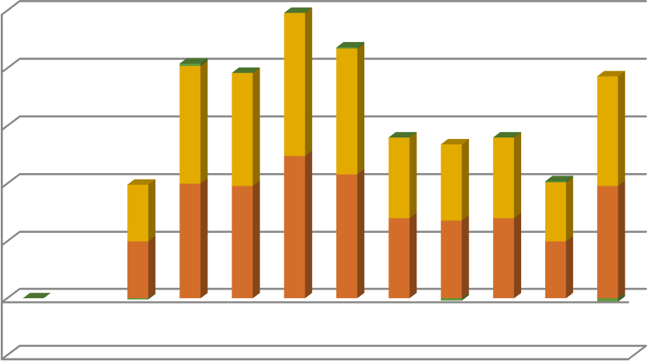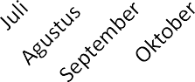

250

200

150

100

50

0

-50

Gambar 4.2 Data Penjualan Sandal Spon Merk Kitty
Grafik diatas adalah hasil penjualan sandal spon dengan merk kitty di UD. Hello Silvi dari Bulan Januari 2021 sampai dengan Oktober 2021. Pada setiap bulannya permintaan dari pelanggan bermacam-macam. Dari data yang telah saya peroleh dari bulan Januari sampai Oktober sandal spon yang dihasilkan sesuai dengan permintaan pelanggan.

Data Bill Of Material (BOM)

Data Bill Of Material (BOM) untuk membuat satu pasang produk sandal spon merk kitty pada Januari 2021 sampai dengan Oktober 2021 tesaji pada tabel berikut ini:
Tabel 2. Data Bill Of Material (BOM)
No | Jenis Bahan Baku | Penggunaan Bahan Baku
1 | Tali Webbing | 0.8 m
2 | Spon Hitam | 7 mm
3 | Spon Warna | 10 mm
4 | Label Merk | 1 pcs

Peramalan Penjualan

Pada perhitungan peramalan penjualan ini menggunakan dua metode yaitu dengan metode Moving Average dan dengan periode Weighted

Moving Average. Perhitungan dilakukan berdasarkan rata-rata bergerak selama 3 bulan.

      - Moving Average (MA)
Merupakan metode peramalan dengan mengambil sekelompok nilai pengamatan yang kemudian dicari rata-ratanya, lalu menggunakan rata-rata tersebut sebagai ramalan untuk periode berikutnya. Berikut adalah hasil dari Moving Average yang diperoleh berdasarkan rata-rata bergerak selama 3 bulan.

Tabel 3. Perhitungan Moving Average (VA)
Periode  (2021) | Demand (kodi) | Moving Average (3 bln)
Januari | 50 | 0
Februari | 100 | 0
Maret | 98 | 0
April | 124 | 82.66666667
Mei | 108 | 107.3333333
Juni | 70 | 110
Juli | 68 | 100.6666667
Agustus | 70 | 82
September | 50 | 69.33333333
Oktober | 98 | 62.66666667

Perhitugan Moving Average dihasilkan dari (50+100+98)/3 = 82,67 di bulan April, sehingga diperoleh hasil rata-rata sebesar 61.46666667 dari periode bulan Januari hingga periode bulan Oktober.
      - Weighted Moving Average (WMA)
Perhitungan ini digunakan untuk mem-forecast dengan beberapa data terakhir dengan memberikan bobot yang berbeda- beda. Hal ini bisa didasarkan jika pengaruh data yang lebih baru adalah lebih besar dari data yang lebih lama terhadap keadaan di masa datang. Berikut adalah hasil dari Weighted Moving Average yang diperoleh berdasarkan bobot yang berbeda-beda.

Tabel 4. Perhitungan Weighted Moving Average (WMA)
Periode  (2021) | Demand  (kodi) | WMA | MFE | MAE | MSE | MAPE
 |  |  | e=x-y | [e] | e^2 | [e/x]
Januari | 50 | 0 | 0 | 0 | 0 | 0
Februari | 100 | 0 | 0 | 0 | 0 | 0
Maret | 98 | 0 | 0 | 0 | 0 | 0
April | 124 | 299 | -175 | 175 | 30625 | 141.13%
Mei | 108 | 358 | -250 | 250 | 62500 | 231.48%
Juni | 70 | 400 | -330 | 330 | 108900 | 471.43%
Juli | 68 | 375 | -307 | 307 | 94249 | 451.47%
Agustus | 70 | 282 | -212 | 212 | 44944 | 302.86%
September | 50 | 241 | -191 | 191 | 36481 | 382.00%
Oktober | 98 | 233 | -135 | 135 | 18225 | 137.76%

Dari tabel diatas diperoleh hasil keseluruhan yaitu, MFE = -1600 ; MAE = 1600 ; MSE = 395.924 ; dan MAPE = 211,12%. Apaila dilakukan peramalan dibulan selanjutnya maka diperoleh hasil diperoleh hasil WMA sebesar 219 di bulan November.

Peramalan Kebutuhan Bahan Baku

Dari data peramalan dan pada Tabel 4.2.4 dapat direncanakan kebutuhan tali webbing, spon hitam, spon warna dan label merk pada periode bulan Januari 2021 sampai dengan Oktober 2021 yang dapat dijabarkan pada berikut:

Tabel 5. Peramalam Kebutuhan Baku
Bulan (2021) | Permintaan (kodi) | Kebutuhan Bersih Bahan Baku
 |  | Tali Webbing  (m) | Spon hitam  (mm) | Spon warna (mm) | Label merk (pcs)
Januari | 50 | 40 | 350 | 500 | 50
Februari | 100 | 80 | 700 | 1000 | 100
Maret | 98 | 78,4 | 686 | 980 | 98
April | 124 | 99,2 | 868 | 1240 | 124

Bulan (2021) | Permintaan (kodi) | Kebutuhan Bersih Bahan Baku
 |  | Tali Webbing  (m) | Spon hitam  (mm) | Spon warna (mm) | Label merk (pcs)
Mei | 108 | 86,4 | 756 | 1080 | 108
Juni | 70 | 56 | 490 | 700 | 70
Juli | 68 | 54,4 | 476 | 680 | 68
Agustus | 70 | 56 | 490 | 700 | 70
September | 50 | 40 | 350 | 500 | 50
Oktober | 98 | 78,4 | 686 | 980 | 98
Total | 836 | 272 | 5852 | 8360 | 836
Rata-rata | 83.6 | 54.4 | 585.2 | 836 | 83.6

Data diatas merupakan data kebutuhan bersih bahan baku yang dilakukan dalam periode bulan Januari 2021 hingga Oktober 2021.

Biaya Pesan dan Biaya Simpan

Pemesanan setiap bahan baku dilakukan melalui telepon genggam rata-rata membutuhkan waktu 3 menit. Biaya tarif telepon sebesar Rp. 1000 per menit, sehingga diperoleh hasil sebagai berikut:

Tabel 6. Biaya Pesan Bahan Baku
Jenis Bahan  Baku | Biaya Telepon | Biaya  Transportasi | Total
Tali Webbing | Rp. 2.500 | Rp. 90.000 | Rp. 92.500
Spon Hitam | Rp. 2.500 | Rp. 150.000 | Rp. 152.500
Spon Warna | Rp. 2.500 | Rp. 150.000 | Rp. 152.500
Label Merk | Rp. 2.500 | Rp. 40.000 | Rp. 42.500

Biaya yang dikeluarkan perusahaan untuk penerangan di gudang bahan baku sebesar Rp. 80.000 per bulan, sehingga diperoleh hasil sebagai berikut:

Tabel 7. Biaya Simpan Bahan Baku

Jenis Bahan Baku | Biaya Penyimpanan  (per bulan) | Biaya Penyimpanan  (per unit)
Tali Webbing | Rp. 50.000 | Rp. 1000
Spon Hitam | Rp. 50.000 | Rp. 3.500
Spon Warna | Rp. 50.000 | Rp. 3.500
Label Merk | Rp. 50.000 | Rp. 500

Tabel diatas merupakan jumlah biaya simpan yang dikeluarkan UD. Hello Silvi selama melakukan pemesanan dan penyimpanan barang di gudang.

Material Requirement Planning (MRP)

Perhitungan MRP Teknik EOQ

Economic Order Quantity atau biasa disebut dengan EOQ adalah alat yang digunakan untuk menentukan volume dan frekuensi pesanan yang diperlukan untuk memenuhi tingkat permintaan tertentu sambil meminimalkan biaya per pesanan. Setelah adanya data di atas dilanjutkan dengan melakukan perhitungan MRP dengan teknik teknik EOQ dengan rumus sebagai berikut:
EOQ = = $\sqrt{\frac{2AD}{H}}$
Dimana:
D: Permintaan rata-rata per periode A: Biaya pesan (order cost)
H: Biaya penyimpanan (holding cost)
- Perhitungan Tali Webbing
Rata-rata permintaan (D) : 83.6
Biaya pesan (A) : Rp. 92.500
Biaya simpan (H) : 1000

EOQ = $\sqrt{\frac{2\left(92.500\right)(83.6)}{1000}}$ = $\sqrt{\frac{15.466.000}{1000}}$ = $\sqrt{15.466}$ = 124.36 unit
Didapatkan hasil EOQ = 124.36 dibulatkan menjadi 125 setiap sekali pemesanan tali webbing. Jadi, untuk mencapai biaya yang optimum maka

jumlah barang yang harus dipesan untuk setiap pemesanan sebanyak 125 unit. Pemesanan tali webbing tidak dilakukan setiap saat selama sebulan atau pun setahun. Tali webbing dipesan ketika stok yang ada di gudang telah menipis. Hal ini dikarenakan jumlah permintaan pelanggan tidak seimbang dengan ketersediaan bahan baku yang ada di gudang.

- Perhitungan Spon Hitam dan Warna Rata-rata permintaan (D) : 83.6
Biaya pesan (A) : Rp. 152.500 x 2 = 305.000
Biaya simpan (H) : Rp. 3.500 x 2 = 7000

EOQ = $\sqrt{\frac{2\left(305.000\right)(83.6)}{7000}}$ = $\sqrt{\frac{50.996.000}{7000}}$ = $\sqrt{7.285,1}$ = 85.35 unit

Didapatkan hasil EOQ = 85.35 dibulatkan menjadi 86 setiap sekali pemesanan spon hitam dan spon warna. Jadi, untuk mencapai biaya yang optimum maka jumlah barang yang harus dipesan untuk setiap pemesanan sebanyak 86 unit. Sama seperti tali webbing, perusahaan memesan bakan baku hanya ketika stok di gudang telah menipis. Hal ini dikarenakan jumlah permintaan pelanggan tidak seimbang dengan ketersediaan bahan baku yang ada di gudang.

- Perhitungan Label Merk
Rata-rata permintaan (D) : 83.6
Biaya pesan (A) : Rp. 42.500
Biaya simpan (H) : Rp. 500

EOQ = $\sqrt{\frac{2\left(42.500\right)(83.6)}{500}}$ = $\sqrt{\frac{7.106.000}{500}}$ = $\sqrt{14.212}$ = 119.21 unit

Didapatkan hasil EOQ = 119.21 dibulatkan menjadi 120 setiap sekali pemesanan label merk. Jadi, untuk mencapai biaya yang optimum maka jumlah barang yang harus dipesan untuk setiap pemesanan sebanyak 120 unit. Sama seperti tali webbing dan spon, perusahaan memesan bakan baku hanya ketika stok di gudang telah menipis. Hal ini dikarenakan jumlah permintaan pelanggan tidak seimbang dengan ketersediaan bahan baku yang ada di gudang.

    - Perhitungan MRP Teknik POQ

Period Order Quantity atau biasa disebut dengan POQ digunakan karena merupakan salah satu metode dalam pengendalian persediaan yang bertujuan menghemat total biaya persediaan (Total Inventory Cost) dengan menekankan pada efektifitas frekuensi pemesanan agar lebih terpola. Rumus POQ bisa dinyatakan sebagai berikut :

POQ = $\sqrt{\frac{2S}{DH}}$

Dimana:
D : Permintaan rata-rata per periode
S : Biaya pesan (order cost)
H : Biaya penyimpanan (holding cost)
- Perhitungan Tali Webbing
Rata-rata permintaan (D) : 83.6
Biaya pesan (S) : Rp. 92.500
Biaya simpan (H) : Rp. 1000
POQ = $\sqrt{\frac{2(92.500)}{(83.6)(1000)}}$ = $\sqrt{\frac{185.000}{83.600}}$ = $\sqrt{2.21}$= 1.48 unit

Didapatkan hasil POQ = 1.48 dibulatkan menjadi 2. Jadi untuk mencapai biaya yang optimum maka jumlah barang yang harus di pesan untuk setiap pemesanan sebanyak 2 unit.

- Perhitungan Spon Hitam dan Warna
Rata-rata permintaan (D) : 83.6
Biaya pesan (S) : Rp. 152.500 x 2 = 305.000
Biaya simpan (H) : Rp. 3.500 x 2 = 7000
POQ = $\sqrt{\frac{2(305.000)}{(83.6)(7000)}}$ = $\sqrt{\frac{610.000}{6.946,4}}$ = $\sqrt{87.81}$ = 9.37 unit

Didapatkan hasil POQ = 9.37 dibulatkan menjadi 10. Jadi untuk mencapai biaya yang optimum maka jumlah barang yang harus di pesan untuk setiap pemesanan sebanyak 10 unit.

- Perhitungan Label Merk
Rata-rata permintaan (D) : 83.6
Biaya pesan (S) : Rp. 42.500
Biaya simpan (H) : Rp. 500
POQ = $\sqrt{\frac{2\left(42.500\right)}{(83.6)(500)}}$ = $\sqrt{\frac{85.000}{41.800}}$ = $\sqrt{2.03}$ = 1.42 unit

Didapatkan hasil POQ = 1.42 dibulatkan menjadi 2. Jadi untuk mencapai biaya yang optimum maka jumlah barang yang harus di pesan untuk setiap pemesanan sebanyak 2 unit.

Biaya Total Bahan Baku

Teknik EOQ dan POQ pada perhitungan MRP yang di dapat menghasilkan biaya pemesanan unggul dalam menghasilkan biaya penyimpanan terendah untuk tali webbing, spon hitam dan spon warna serta pada label merk. Lebih jelasnya dapat dilihat pada tabel 8 tentang biaya total bahan baku sebagai berikut:
Tabel 8. Biaya Bahan Baku (Rp)

 | EOQ ( per  unit) | POQ ( per  unit)
Tali Webbing | 125 | 2
Spon Hitam | 86 | 10
Spon Warna | 86 | 10
Label Merk | 120 | 2

Dari hasil pengelompokkan biaya bahan baku diperoleh hasil seperti pada tabel di atas. Dapat simpulkan bahwa perbandingan biaya kedua Lot Sizing, pengadaan untuk seluruh komponen bahan baku optimum jika menggunakan teknik POQ karena metode POQ memiliki biaya total bahan baku terendah.

BAB V

PENUTUP

5.1 Kesimpulan
Diperoleh beberapa kesimpulan, berdasarkan penelitian yang telah dilakukan sebagai berikut:
    - UD. Hello Silvi masih menggunakan metode perkiraan dari data penjualan sebelumnya dalam melaksanakan perencanaan dan penjadwalan produksi. Sampai saat ini UD. Hello Silvi hanya memproduksi berdasarkan prediksi kebutuhan konsumen tanpa analisis yang tepat.
    - Dari hasil perhitungan menggunakan metode EOQ dan POQ, perusahaan sebaiknya menggunakan perhitungan POQ untuk pengendalian persediaan bahan baku yang bertujuan menghemat total biaya persediaan.
    - Apabila UD. Hello Silvi memutuskan untuk menerapkan metode MRP dalam proses produksinya, maka dibutuhkan karyawan yang paham dan mengerti tentang peramalan metode MRP yang benar.

Saran
Adapun saran yang dapat diberikan dari penelitian diatas adalah:
    - Home industry UD. Hello Silvi dalam menentukan permintaan pelanggan sebaiknya tidak menggunakan metode pesanan bahan baku yang hanya berdasarkan pengalaman pemakaian bahan baku yang lalu. Home industry dapat melakukan peramalan dengan metode MRP, karena memiliki tingkat keakurasian yang baik untuk produk yang dihasilkan. Sehingga memudahkan perusahaan untuk memperkirakan jumlah bahan baku yang dibutuhkan dalam memenuhi ramalan permintaan dan perusahaan dapat memperkirakan jumlah biaya yang dibutuhkan.
    - Dalam membangun suatu sistem persediaan yang baik, diperlukan adanya kerjasama yang erat bagi semua karyawan yang terlibat dalam produksi. Apabila perusahaan menerapkan metode MRP dalam produksi maka diperlukan pelatihan atau pengenalan mengenai metode peramalan dengan benar. Informasi sekecil-kecilnya juga diperlukan mengenai perubahan data-data persediaan, jadwal produksi serta struktur produksi.

DAFTAR PUSTAKA

Bastuti. S. dkk. (2019). Manajemen Logistik. Tangerang Selatan. UNPAM PRESS
Candra, A. (2018). Pengendalian Persediaan Material Pada Produksi Hot Mix Dengan Pendekatan Metode Economic Order Quantity (EOQ). Jitmi 1 (2). 145-153. Universitas Pamulang.
Kurnia, D. dkk. (2018). Analisis Pengendalian Bahan Baku Pada Produk Tas Dengan Menggunakan Metode Material Requirements Planning (MRP) Untuk Meminimalkan Biaya Penyimpanan Di Home Industry Amel Collection. Jitmi 1 (1). 22-28. Universitas Pamulang.
Nurmutia, S. (2020). Perencanaan Material Produk Sndal Dengan Metode Material Requirement Planning (MRP). Jitmi 3(1). Universitas Pamulang.

LAMPIRAN

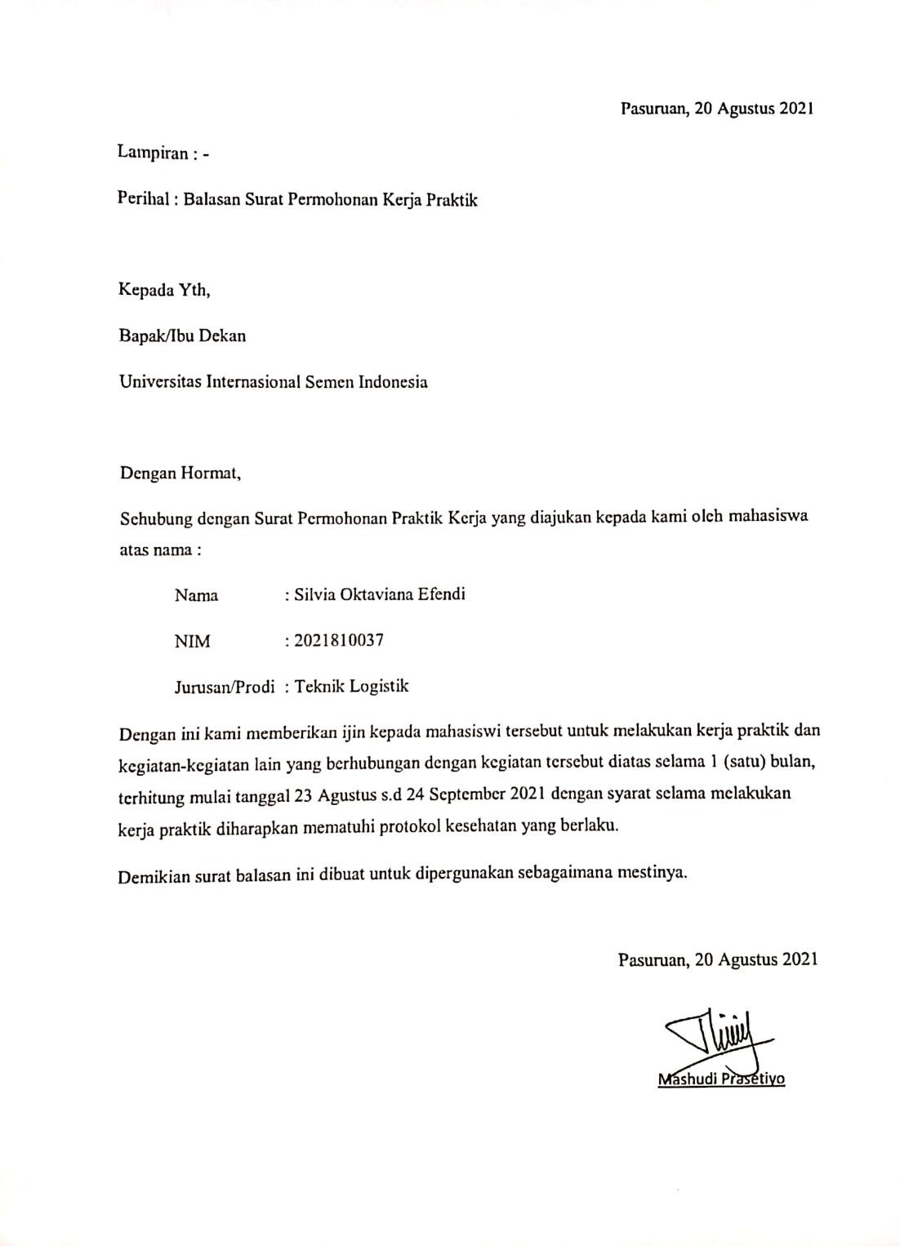
Lampiran 1

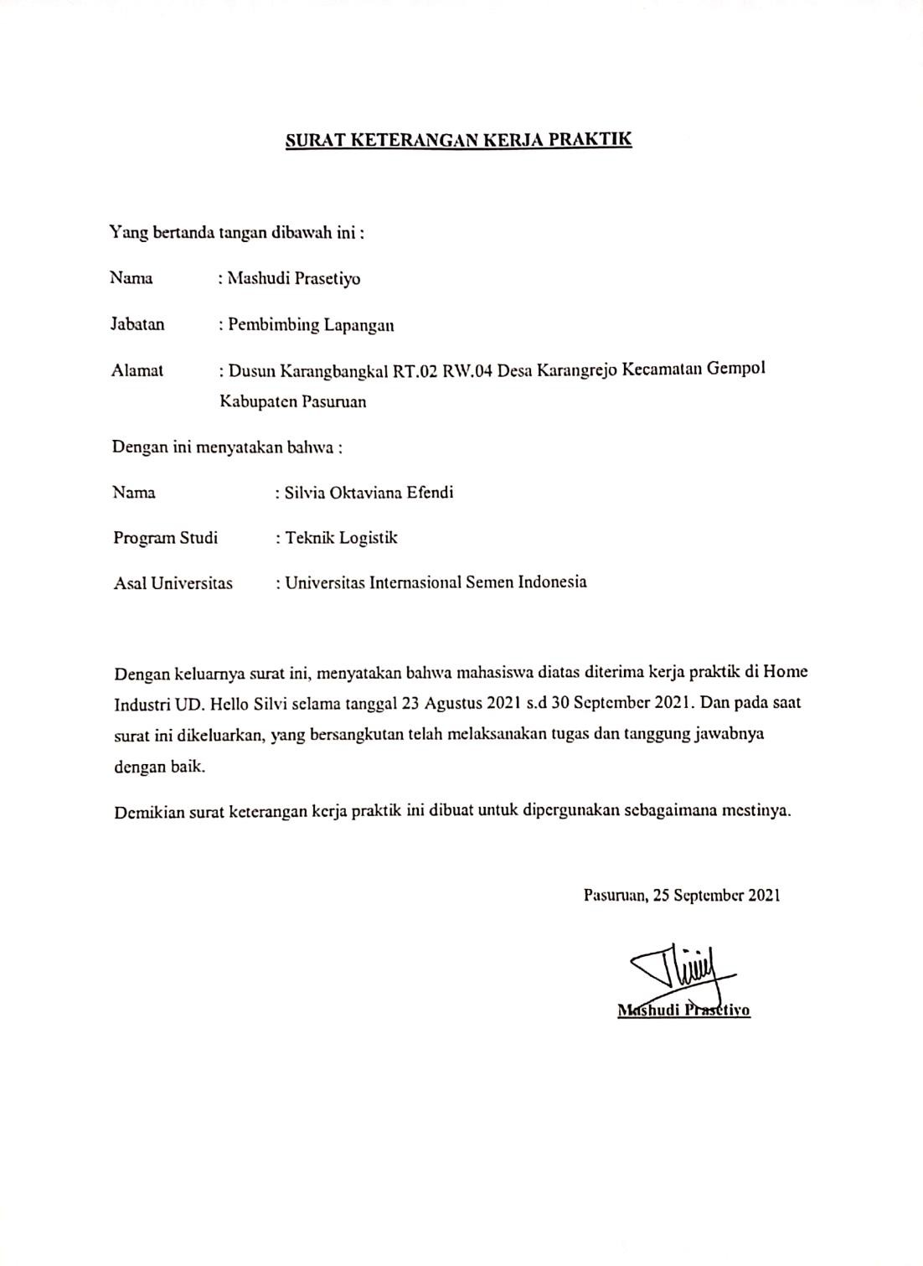
Lampiran 2

Lampiran 3

LOG BOOK KERJA PRAKTIK

Nama : Silvia Oktaviana Efendi
NIM 2021810037
Tanggal : 23 – 27 Agustus 2021 Lokasi : UD. Hello Silvi

Uraian Kegiatan : Pada minggu pertama pelaksanaan kegiatan kerja praktik dimulai dengan peninjauan terhadap seluruh lokasi pada ruangan produksi yang menjadi tempat kerja praktik, yang mana inti kegiatannya adalah kegiatan pengenalan lingkungan kerja dan beberapa peraturannya. Peninjauan lokasi tersebut dilakukan untuk mendapatkan gambaran keseluruhan aktifitas produksi mulai dari pemrosesan bahan baku sampai dihasilkan produk jadi dan disimpan pada gudang produk jadi. Aktivitas pada minggu pertama ini diakhiri dengan kegiatan konsultasi dan bimbingan oleh peserta kerja praktik kepada pembimbing kerja praktik. Outline kegiatannya adalah sebagai berikut :
- Hari Pertama : Peninjauan lokasi pada ruang produksi yang menjadi tempat kerja praktik.
- Hari Kedua : Peninjauan lokasi pada gudang persediaan bahan baku dan gudang peralatan produksi.
- Hari Ketiga : Pengenalan lingkungan kerja dan beberapa peraturannya oleh pemilik home industry.
- Hari Keempat : Pengenalan alur kegiatan kerja praktik dan kegiatan yang ada pada Teknik Logistik.
- Hari Kelima : Penjelasan posisi kerja praktik oleh pembimbing magang dan pemilik home industry.
- Hari Keenam : Konsultasi dan bimbingan mengenai hal yang kurang dipahami oleh peserta magang.

Mengetahui,

Dosen Pembimbing Lapangan

Mashudi Prasetiyo
Dosen Pembimbing Kerja Praktik

NIP. 9018273

Sekarsari Utami Wijaya, S.Stat., M.Si

LOG BOOK KERJA PRAKTIK

Nama : Silvia Oktaviana Efendi
NIM 2021810037
Tanggal : 30 Agustus – 3 September 2021 Lokasi : UD. Hello Silvi

Uraian Kegiatan : Pada minggu kedua kegiatan kerja praktik diisi dengan kegiatan ini yaitu kunjungan kepada karyawan dan observasi langsung ke bagian produksi. Kegiatan tersebut dilakukan untuk melakukan pengamatan dan pencatatan aktiffitas dan data persediaan serta menganalisis kondisi persediaan bahan baku dilakukan sesuai dengan pengarahan dari pembimbing lapangan. Outline kegiatannya adalah sebagai berikut :
- Hari Pertama : Wawancara terhadap karyawan dan menjelaskan posisi peserta dalam kerja praktik.
- Hari Kedua : Observasi langsung ke bagian penjahitan tali webbing.
- Hari Ketiga : Observasi langsung ke bagian pemilihan dan pemotongan spon.
- Hari Keempat : Observasi langsung pada barang jadi yang akan dilakukan proses packing.
- Hari Kelima : Melakukan pengecekan terhadap barang yang akan dikirim.
- Hari Keenam : Melakukan evalusi dan bimbingan mengenai hal yang kurang dipahami oleh peserta magang.

Mengetahui,

Dosen Pembimbing Lapangan

Mashudi Prasetiyo
Dosen Pembimbing Kerja Praktik

Sekarsari Utami Wijaya, S.Stat., M.Si

NIP. 9018273

LOG BOOK KERJA PRAKTIK

Nama : Silvia Oktaviana Efendi
NIM 2021810037
Tanggal : 13 – 18 September 2021 Lokasi : UD. Hello Silvi

Uraian Kegiatan : Pada minggu ketiga kegiatan kerja praktik diisi dengan kegiatan pendataan dalam proses pembuatan raw material hingga pada barang jadi. Kegiatan tersebut dilakukan untuk melakukan pengecekan terhadap barang yang akan dikirim dan barang yang akan di produksi. Aktifitas pada minggu ketiga ini diakhiri dengan kegiatan pengarahan oleh pembimbing lapangan yang meliputi aturan-aturan pelaksanaan kerja praktik dan teknik pelaksanaan kerja praktik minggu selanjutnya. Outline kegiatannya adalah sebagai berikut :
- Hari Pertama : Membuat laporan persediaan bahan baku, memesan bahan baku, dan laporan pengeluaran.
- Hari Kedua : Membuat nota harian serta mengecek persediaan bahan baku dalam gudang produksi.
- Hari Ketiga : Membuat nota harian serta mengecek persediaan bahan baku dalam gudang produksi.
- Hari Keempat : Membuat laporan persediaan bahan baku yang tersisa dalam gudang.
- Hari Kelima : Membuat laporan barang yang dipesan dan mengecek persediaan bahan baku.
- Hari Keenam : Melakukan evaluasi dan bimbingan mengenai hal yang kurang dipahami oleh peserta kerja praktik.

Mengetahui,

Dosen Pembimbing Lapangan

Mashudi Prasetiyo
Dosen Pembimbing Kerja Praktik

Sekarsari Utami Wijaya, S.Stat., M.Si

NIP. 9018273

LOG BOOK KERJA PRAKTIK

Nama : Silvia Oktaviana Efendi
NIM 2021810037
Tanggal : 20 – 25 September 2021 Lokasi : UD. Hello Silvi

Uraian Kegiatan : Pada minggu keempat kerja praktik diisi dengan kegiatan finishing. Barang yang sudah jadi selanjutkan akan dilakukan proses pengemasan sesuai dengan warna, motif, dan ukuran. Setelah dilakukan proses penyortiran dilakukan proses packing yang dilakukan secara manual. Aktifitas pada minggu keempat ini diakhiri dengan kegiatan pendataan apabila ada barang yang kurang maka akan diproduksi ulang. Outline kegiatannya adalah sebagai berikut :
- Hari Pertama : Melakukan pengecekan terhadap barang jadi yang akan dikirim.
- Hari Kedua : Membuat nota dan laporan pengeluaran.
- Hari Ketiga : Menyortir barang dan mengelompokkan sesuai dengan pesanan.
- Hari Keempat : Melakukan packing barang yang akan dikirim secara manual.
- Hari Kelima : Melakukan pendataan barang apabila ada barang yang kurang dalam proses produksinya.
- Hari Keenam : Melakukan produksi ulang terhadap pesanan yang kurang.

Mengetahui,

Dosen Pembimbing Lapangan

Mashudi Prasetiyo
Dosen Pembimbing Kerja Praktik

Sekarsari Utami Wijaya, S.Stat., M.Si

NIP. 9018273

LOG BOOK KERJA PRAKTIK

Nama : Silvia Oktaviana Efendi
NIM 2021810037
Tanggal : 27 – 30 September 2021 Lokasi : UD. Hello Silvi

Uraian Kegiatan : Pada minggu kelima kegiatan kerja praktik ini kembali pada kegiatan awal kegiatan. Dimana ada pesanan masuk yang selanjutnya akan dilakukan proses pembuatan sandal spon. Perhitungan persediaan bahan baku yang masih dilakukan secara manual membuat produksi sandal spon ini sedikit mengalami kesulitan. Dengan sisa bahan yang masih tersisa kemudian diolah kembali menjadi bahan jadi. Pendataan dan perhitungan harus sama dari proses awal hingga proses akhir guna menghindari bahan yang menumpuk digudang. Outline kegiatannya adalah sebagai berikut :
- Hari Pertama : Membuat nota harian serta mengecek persediaan bahan baku dalam gudang produksi.
- Hari Kedua : Melakukan pembelian bahan baku yang habis.
- Hari Ketiga : Membuat nota pengeluaran serta melakukan pengecekan ulang.
- Hari Keempat : Observasi langsung terhadap kegiatan produksi dari proses raw material hingga packing.
- Hari Kelima : Menyortir barang yang akan dikirim ke konsumen sesuai dengan pesanan.
- Hari Keenam : Melakukan pendataan barang yang keluar dan pesanan yang masuk.

Mengetahui,

Dosen Pembimbing Lapangan

Mashudi Prasetiyo
Dosen Pembimbing Kerja Praktik

Sekarsari Utami Wijaya, S.Stat., M.Si

NIP. 9018273

